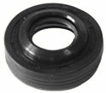
- Кат.Номер:

  - A251566

- Използва се:

  - Harrison V5
  - Harrison V5, V7

- Характеристики:

  - В.Д. 26.14 мм
  - В.Д. 12 мм
  - В. 10.3 мм

